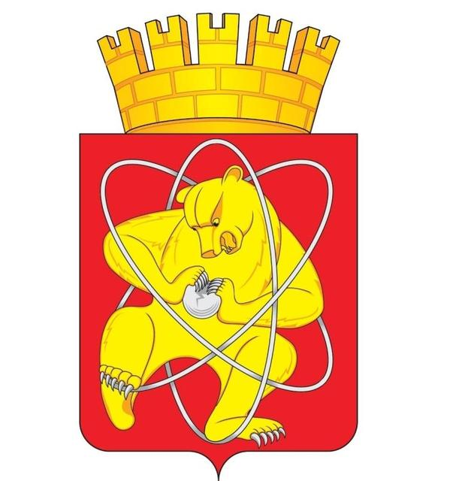
Городской округ
«Закрытое административно – территориальное образование Железногорск Красноярского края»

АДМИНИСТРАЦИЯ ЗАТО г. ЖЕЛЕЗНОГОРСК

ПОСТАНОВЛЕНИЕ

27.10.2023 № 2187
г. Железногорск

О предоставлении Обществу с ограниченной ответственностью «Научно-производственный центр «Малые космические аппараты» субсидии субъектам малого и среднего предпринимательства и физическим лицам, применяющим специальный налоговый режим «Налог на профессиональный доход», на возмещение затрат при осуществлении предпринимательской деятельности

На основании постановления Администрации ЗАТО г. Железногорск от 07.11.2013 № 1762 «Об утверждении муниципальной программы «Развитие инвестиционной, инновационной деятельности, малого и среднего предпринимательства на территории ЗАТО Железногорск», постановления Администрации ЗАТО г. Железногорск от 08.02.2021 № 266 «Об утверждении порядков предоставления субсидий на возмещение части затрат субъектов малого и среднего предпринимательства»,

Постановляю:

1. Предоставить Обществу с ограниченной ответственностью «Научно-производственный центр «Малые космические аппараты» (ОГРН 1102468014835) субсидию субъектам малого и среднего предпринимательства и физическим лицам, применяющим специальный налоговый режим «Налог на профессиональный доход», на возмещение затрат при осуществлении предпринимательской деятельности в размере 277 500,00 рублей (Двести семьдесят семь тысяч пятьсот рублей 00 копеек), из них 13 875,00 рублей (Тринадцать тысяч восемьсот семьдесят пять рублей 00 копеек) за счет средств бюджета ЗАТО Железногорск и 263 625,00 рублей (Двести шестьдесят три тысячи шестьсот двадцать пять рублей 00 копеек) за счет средств краевого бюджета.

2. МКУ «Централизованная бухгалтерия» (Г.И. Стуликова) в соответствии с переданными полномочиями обеспечить перечисление денежных средств, указанных в пункте 1 настоящего постановления, с лицевого счета Администрации ЗАТО г. Железногорск, открытого в Управлении Федерального казначейства по Красноярскому краю, на расчетный счет Общества с ограниченной ответственностью «Научно-производственный центр «Малые космические аппараты» (ОГРН 1102468014835).
3. Отделу управления проектами и документационного, организационного обеспечения деятельности Администрации ЗАТО г. Железногорск (В.Г. Винокурова) довести настоящее постановление до сведения населения через газету «Город и горожане».
4. Отделу общественных связей Администрации ЗАТО г. Железногорск (И.С. Архипова) разместить настоящее постановление на официальном сайте Администрации ЗАТО г. Железногорск в информационно-телекоммуникационной сети «Интернет».
5. Контроль над исполнением настоящего постановления возложить на первого заместителя Главы ЗАТО г. Железногорск по стратегическому планированию, экономическому развитию и финансам Т.В. Голдыреву.

6. Настоящее постановление вступает в силу после его официального опубликования.

Глава ЗАТО г. Железногорск Д.М. Чернятин

